Protocol Echogeleid Fascia Iliaca Compartiment Blok (FICB)

Auteur: Vincent Rietveld
Met medewerking van:
Amber Hoek , Yvonne van de Pas, Roy Welsing, Matthijs Kreeft ,Roy Pigge en Anouk Figee
Publicatiedatum: dec 2015
Revisiedatum: dec 2016
OPBOUW PROTOCOL
- Inleiding
- Doel
- Stroomdiagram
- Indicaties en contra-indicaties
- Anatomie
- Voorbereiding blok-procedure
- Uitvoering blok-procedure
- Handelingen na blok-procedure
- Pearls & Pitfalls
- Bronnen

1 INLEIDING
Pijn is één van de meest voorkomende redenen voor patiënten om naar de Spoedeisende Hulp (SEH) te gaan¹. Tevens moeten patiënten op de SEH vaak pijnlijke procedures ondergaan in het kader van de behandeling van hun aandoening. Het vinden van de meest optimale methode van pijnbestrijding is dan ook een belangrijke pijler om de kwaliteit van patiëntenzorg op de SEH te verbeteren.
Jaarlijks zijn er in Nederland gemiddeld 17.000 ziekenhuisopnamen vanuit de SEH ten gevolge van een heupfractuur². Op dit moment wordt vooral gebruik gemaakt van parenterale opoïden ter pijnstilling. Echter, de gemiddelde leeftijd van de patiënt met een heupfractuur ligt hoog. Hierdoor zijn er meer nadelige effecten van de opoïden wegens comorbiditeiten en polyfarmacie³. Mede hierdoor is er een verhoogd risico op oligoanalgesie voor oudere patiënten op de SEH⁴. Daarbij is gebleken dat onvoldoende pijnstilling bij ouderen een verhoogd risico op het ontstaan van een delier geeft⁵.
Regionale anaesthesie wordt steeds vaker gebruikt op de SEH als toevoeging of als alternatief van de meer gebruikelijke pijnstilling. In deze richtlijn behandelen we het echogeleide fascia iliaca compartiment blok. Uit de ruim voorhanden literatuur weten we dat deze vorm van pijnstilling een veilige en effectieve methode is om betere pijnstilling te realiseren, welke goed kan worden uitgevoerd door SEH-artsen (i.o.)^{6,7,8,9}.

Voor het starten met echogeleide zenuwblokkades zoals het FICB moet de SEH-arts (io) zich de theoretisch basis zoals beschreven staat in het protocol eigen hebben gemaakt en zich bewust zijn van de mogelijke risico’s. Kennis en kunde voor het adequaat en tijdig behandelen van eventuele complicaties moeten aanwezig zijn. Het is sterk aan te raden een cursus te volgen waarbij de theoretische en praktisch beginselen van echogeleide zenuwblokkade worden onderwezen. Als mogelijk is het aan te raden om te starten met echogeleide zenuwblokkade onder supervisie van een daarin ervaren SEH-arts.
Dit protocol is richtinggevend voor het gebruik van echogeleid FICB door SEH-artsen en is geenszins verplichtend of allesomvattend. Er mag afgeweken worden van de beschreven uitvoering als de arts daar gegronde aanleiding toe ziet. Dit protocol is opgesteld op basis van ‘best practice’ inzichten uit de huidige literatuur. Aan dit document kunnen geen rechten worden ontleend.
2 DOEL
Het uniform, veilig en effectief uitvoeren van het echogeleid fascia iliaca compartiment blok op de SEH door SEH-artsen (i.o.) en daardoor een betere pijnbestrijding voor de SEH-patiënt te realiseren.

3 STROOMDIAGRAM
Stel indicatie &
Check contra-indicaties
Positioneer pt in rugligging
Lineaire probe 10-18 MHz
Diepte 3-5 cm
“Nerve” setting als mogelijk
Probepositie:
Net distaal van lig. inguinale , loodrecht op vaten
Probemarker: lateraal
Visualiseer: Nervus, arteria, vena femoralis en fascia iliaca

Om de a. femoralis in beeld te brengen:
Glijd met de probe naar lateraal of mediaal
Pas de diepte aan
Gebruik colordoppler
A. femoralis gevisualiseerd?
NEE

JA

Glijd met de probe naar lateraal zodat alleen de
de m. iliacus met daarboven de fascia iliaca gevisualiseerd worden.

Time out procedure
Alternatieve methode:
Vanuit zelfde probepositie de probe bijna een kwartslag te draaien; beoogde prikrichting:
naar proc. xyphoideus
Prik “in plane” richting proc. xyphoideus

Prik “in plane“ in lateromediale richting
Bij het doorboren van de fascia lata en daarna de fascia iliaca kunnen clicks/pops gevoeld worden
Het doel is om de naaldpunt net onder de fascia iliaca te plaatsen, ong. 3 cm lateraal van de n. femoralis

Prik “in plane“ in caudocraniale richting naar
proc. xyphoideus toe.
Bij het doorboren van de fascia lata en daarna de fascia iliaca kunnen clicks/pops gevoeld worden.
Het doel is om de naaldpunt net onder de fascia iliaca te plaatsen.

Bevestig juiste naaldplaatsing - na negatieve aspiratie - door 1-2 ml anestheticum te injecteren

Tip:
Met hydrodissectie onstaat er een ruimte tussen fascia iliaca en m. iliacus waarin de naald kan worden opgeschoven

Ga verder met injecteren van de rest van het anestheticum en visualiseer de gehele procedure de naaldpunt en de verspreiding van het anestheticum onder de fascia iliaca

4 INDICATIES EN CONTRA-INDICATIES
Indicaties
Pijnlijke aandoeningen en/of pijnlijke procedures in het verzorgingsgebied van de nervus femoralis of in het gecombineerde verzorgingsgebied van de nervus femoralis, nervus lateralis cutaneus femoris en nervus obturatorius.
Denk hierbij vooral aan femur- en/of heupfracturen maar ook wondbehandeling van grote laceraties of incisie en drainage van abcessen in het verzorgingsgebied.

Contra-indicaties
- Absoluut
  - Tekenen van infectie ter hoogte van de injectie plaats
  - Allergie voor het te gebruiken lokaal anestheticum
- Relatief
  - Niet-coöperatieve patiënt en/of patiënt met verlaagd bewustzijn
  - Niet goed kunnen beoordelen van de neurologische status
  - Pre-existente aandoeningen, afwijkingen en/of letsel betreffende de te verdoven zenuwen
  - Risico op compartimentsyndroom
  - Gebruik van antistolling, INR > 4.5 en/of aandoeningen met verminderde stollingswerking

5 ANATOMIE

Zenuwen, spieren en fascie
De musculus iliacus is een grote platte driehoekige spier die het os ilium opvult. Deze spier hecht aan het craniale deel van het os ilium, de bekkenkam het sacrum en de iliolumbale ligamenten. De musculus iliacus komt samen met het laterale deel van de psoas major om de iliopsoas te vormen. De iliopsoas verlaat het bekken onder het ligamentum inguinalis en loopt rond het proximale deel van het collum femoris om in trochanter major aan te hechten en als een krachtige flexor van de heup te werken.
De fascie die over de iliopsoas ligt, de fascia iliaca, is craniaal dunner en is duidelijk dikker ter hoogte van het ligamentum inguinale. Deze dikte zorgt een zeker weerstand en voor het karakteristieke “pop” gevoel als ze met een naald wordt doorboord. Het anestheticum dient direct onder de fascia iliaca geïnjecteerd te worden zodat het zich naar lateraal en mediaal en van caudaal naar craniaal kan verspreiden om de onderstaande zenuwen van de lumbale plexus te bereiken.
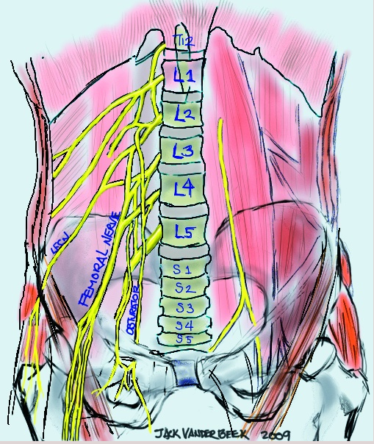
De lumbale plexus is opgebouwd uit de zenuwwortels van de 12e thoracale wervel tot en met de 5e lumbale wervel.
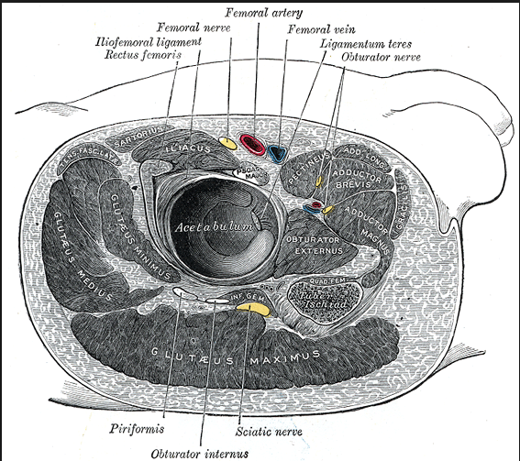

Lumbale plexus met nervus femoralis, Dwarsdoorsnede heup met ventraal de
cutaneus lateralis femoris nervus, arteria en vena femoralis
en obturatorius

De grootste tak van de lumbale plexus is de nervus femoralis uitgaande van 2e tm 4e lumbale zenuwwortel. De nervus femoralis daalt af door de psoas major en verlaat de psoas lager aan de laterale zijde tussen de psoas en de musculus iliacus onder de fascia iliaca. De nervus verlaat het bekken richting de ventrale zijde van het bovenbeen lateraal van de arteria femoralis en de vena femoralis.

De nervus cutaneus lateralis femoris is een puur sensorische zenuw die uitgaat van de 2e en 3e lumbale zenuwwortels en via de psoas de musculus iliacus doorkruist onder de fascia iliaca.

De nervus obturatorius anterior en posterior gaan uit van de 2e tot en met de 4e lumbale zenuwwortels en doorkruist de musculus iliacus onder de fascia ilica naar mediale zijde van het bovenbeen.¹⁰

Distributie blokkade
De distributie van anesthesie en analgesie van een FICB hangt af van de verspreiding van het anaestheticum en de zenuwen die als gevolg daarvan worden verdoofd. De blokkade van de nervus femoralis zorgt voor anaesthesie van de het anterieure en mediale deel van het bovenbeen tot en met de knie soms doorlopend tot aan het mediale deel van het onderbeen en voet. De nervus femoralis geeft ook sensibele takken af die het heupgewricht verzorgen. Het anterolaterale deel van het bovenbeen wordt verzorgd door de nervus cutaneus lateralis femoris. De nervus obturatorius verzorgt distale mediale deel van het bovenbeen en geeft ook takken af aan het heupgewricht. Deze zenuw wordt bij een FICB in minderheid van de gevallen verdoofd.¹⁰
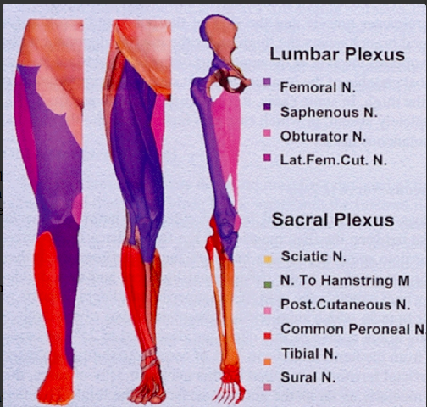
Dermatomen, myotomen en osteotomen van het been met
oa n femoralis, n cutaneus lateralis femoris en n obturatorius

Echografische anatomie en landmarks
Met de probe net caudaal van en parallel aan het ligamentum inguinale kan men van lateraal naar mediaal de nervus, arteria en vena femoralis visualiseren. De probemarker is hierbij aan de laterale zijde van de patiënt. Gebruik eventueel colordoppler om de vaten beter in beeld te brengen. De ovale/driehoekige nervus, lateraal van de arterie, is voornamelijk hyperechogeen met een interne structuur die doet denken aan een honingraad. De fascia iliaca is de hyperechogene (witachtige) lijn bevindt zich vlak boven de nervus femoralis.
Vanuit deze positie wordt de probe naar lateraal geschoven zodat de m. iliacus en fascia iliaca in beeld zijn en de nervus, arteria en vena niet meer (zie onderstaande illustraties).^{10,11}

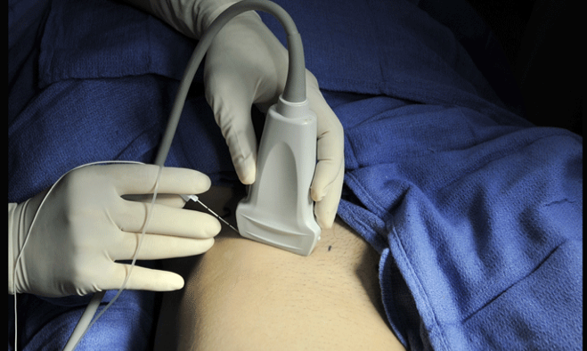

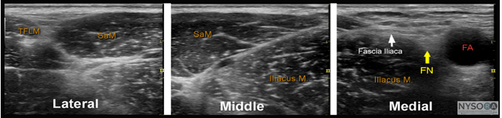

Probepositie meer lateraal Probepositie meer mediaal

SaM = musc sartorius
FN = nervus fermoralis
FA = arteria femoralis

6 VOORBEREIDING BLOK-PROCEDURE
Checklist voorbereiding
- Indicatie stellen en contra-indicaties checken (zie ‘3 Indicaties en contra-indicaties’)
- Team inlichten
- Patiënt inlichten over procedure en de eventuele complicaties (zie ‘5 Uitvoering’)
- Benodigdheden block-bak checken (zie hieronder)
- Anestheticum voorbereiden (zie hieronder)
- Patiënt positioneren in rugligging met een volledig gestrekte rug
- Check en documenteer de neurovasculaire status van het verzorgingsgebied van de betrokken zenuwen
- Check en documenteer de pijnscore
- Patiënt aansluiten op monitor en vitale functies (saturatie, pols, bloeddruk) en documenteer deze parameters op vaste intervallen van bv 5 of 10 min
- Echo-apparaat klaarzetten (zie hieronder)
- Eindig voorbereiding met de time out procedure (zie hieronder)

Blok-bak benodigdheden
- Protocol echogeleid FICB
- Protocol L.A.S.T. (Local Anesthetic Systemic Toxicity) ; zie www.lipidrescue.org voor achtergrondinformatie en voorbeeld van behandelprotocol)
- Intralipid
- (Echogene) naalden
- Lokale anesthetica (chirocaine(levobupivacaine) max 2mg/kg / bupivacaine max 2,5 mg/kg)
- NaCl 0.9 %
- Spuiten
- Tegaderm en/of steriele probe cover
- Steriele gel
- Medische marker

Voorbereiding anestheticum en naald
- Anaestheticum (laten) optrekken en checken
- Soort en hoeveelheid anestheticum hangt af van (het gewicht van) de patiënt en het doel van de FICB. Het is logisch om een langwerkend anaestheticum te kiezen bij een FICB voor een heup / femurfractuur bv levobupivacaine of bupivacaine.
- Aangezien dit een compartimentsblok betreft is aan te raden minimaal 40 ml te gebruiken. Hierdoor moet meestal de concentratie van het anaestheticum verlaagd worden.
Voorbeeld: Chirocaine(levobupivacaine) mag tot max 2 mg/kg worden gegeven, 10 ml a 5mg/ml is 50 mg per flacon. Bij langwerkend FICB bij heupfracturen krijgt een patiënt van 75 kg 30 ml (=150 mg) chirocaïne 0.5 % + 10 ml NaCl 0.9 %= 40 ml chirocaïne 0.38 %

- NB Patienten met een heupfractuur zijn vaak boven de 70 jaar en hebben vaak coomorbiditeit die de kans op LAST groter maakt (zoals een verminderde cardiale, renale of hepatische functie). Het kan in die gevallen dan ook raadzaam zijn de dosis/kg te verlagen (tot bijvoorbeeld 1,25- 1,5 mg /kg)

- Naald anestheticum:
  - Echogene naald kiezen en aansluiten op spuit met anestheticum
  - Lengte van de naald is afhankelijk van de habitus van de patiënt en het te verwachten naaldtraject (liever een te lange naald dan een te korte)
- Verdoof zo nodig de insertie plaats voor met lidocaïne

Voorbereiding echoapparaat
- Probe
  - Kies de lineaire probe
  - Desinfecteer op gebruikelijke wijze
- Setting instellen
  - Gebruik zo mogelijk de vooraf ingestelde “nerve” setting
  - Diepte en gain optimaliseren
- Voorbereidende echo (onsteriel)
  - Plaats het echoapparaat op zo’n manier dat degene die het blok geeft het scherm van het echoapparaat kan zien zonder zijn of haar hoofd te moeten draaien
  - Visualiseer de nervus, arterie en vena femoralis en de fascia iliaca
  - Verplaats de probe naar lateraal zodat alleen musculus iliacus en daarboven de fascia iliaca nog zichtbaar zijn
  - Bepaal injectieplaats en het naaldtraject
  - Check met colordoppler of er zich in het naaldtraject geen vaatstructuren bevinden

Checklist time out procedure
- Naam en geboortedatum van patiënt
- Indicatie en contra-indicatie(s)
- Zijde van het te plaatsen blok
- Hoeveelheid en type anestheticum en naald

7 UITVOERING BLOK-PROCEDURE

Stap 1: Desinfectie
Desinfecteer aan te prikken gebied, eventueel een steriel veld aanleggen. Gebruik (steriele) handschoenen, steriele probecover of tegaderm, steriele gel.

Stap 2: Visualisatie
Visualiseer met de ingestelde diepte, gain en setting van de tevoren bekeken echografische structuren: Nervus, arterie en vena femoralis, fascia iliaca en musculus Iliacus. De proberichting is hierbij loodrecht op de vaatstructuren en parallel aan het ligamentum inguinale. Probemarker is aan de laterale zijde van de patiënt.

Stap 3: Bepaling naaldtraject
Na het visualiseren van de nervus, arterie en vena femoralis wordt de probe naar lateraal geschoven zodat de m. iliacus en fascia iliaca in beeld zijn en de nervus, arterie en vena niet meer (zie onderstaande illustraties). Check met colordoppler of er zich in het naaldtraject geen vaatstructuren bevinden.

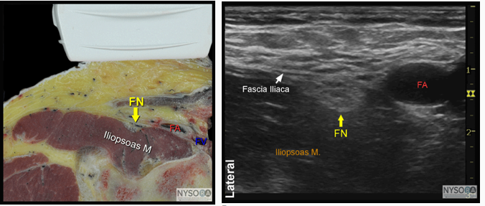

Probepositie meer lateraal Probepositie meer mediaal
SaM = musc sartortius
FN = nervus fermoralis
FA = arterie femoralis

Men kan ervoor kiezen het blok met onderstaand probepositie uit te voeren, namelijk met een latero-mediale prikrichting (zie onderstaande foto).

Een alternatieve methode die men kan gebruiken is - startend vanuit bovenstaande probepositie - de probe te draaien in een meer caudocraniale richting zodat de probe loodrecht op het ligamentum inguinale staat. De prikrichting is (ook “in plane”) dan richting processus xyphoideus . Hiermee wordt een meer caudocraniale verspreiding van het anestheticum beoogd (zie onderstaande 2 illustraties).
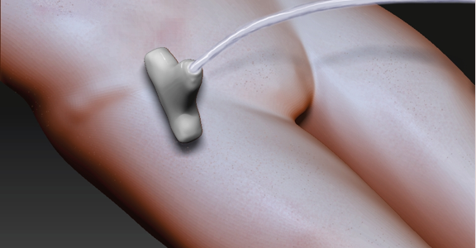
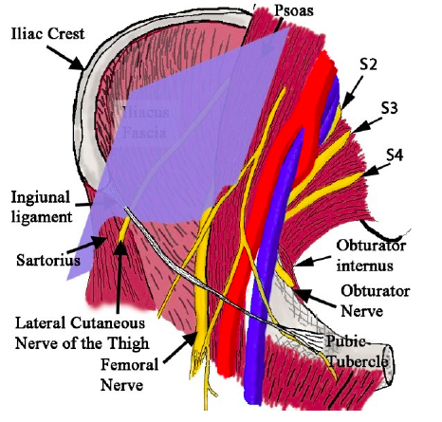
Paarse vlak = richting van echo
Stap 4: Punctie huid
Prik de naald in de van te voren bepaalde en eventueel verdoofde insertieplek. De prikrichting is dus lateromediaal of richting processus xyphoideus, in beide gevallen “in plane”, met de lengteas van de probe mee dus. Visualiseer de gehele procedure (de punt van de) naald om een intravasculaire en intraneurale punctie/injectie te voorkomen.

Stap 5: Punctie fascia iliaca
Na punctie van de huid wordt de naaldpunt langzaam in de gewenste positie gebracht net onder de fascia iliaca (zie onderstaande illustraties).
Als de naald wordt ingebracht kan bij het doorboren de fascia lata (meer ventraal gelegen dan de fascia iliaca en moeilijker te visualiseren) en daarna de fascia iliaca een zogenaamde pop/klik worden gevoeld aan de naald. Voor inspuiten is tenminste 1 negatieve aspiratie vereist.

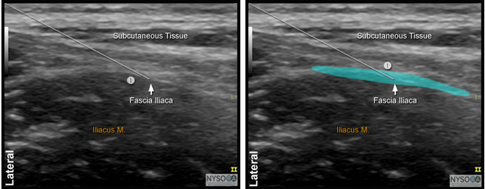
Lateromediale prikrichting

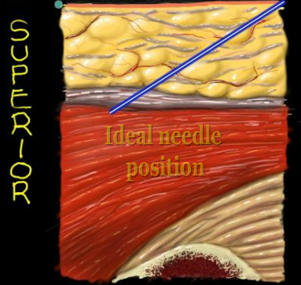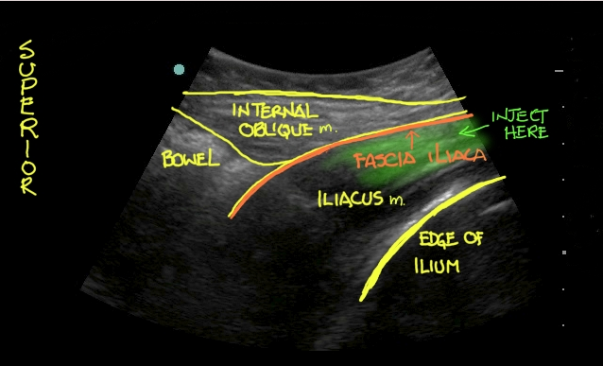
Caudocraniale prikrichting

Stap 6: Injectie anestheticum
Bevestiging juiste positie naaldpunt door 1-2 cc anestheticum in te spuiten.
Spuit de rest van het anestheticum in onder voortdurende visualisatie van de naald(punt) en aspireer minimaal elke 5 ml. Let tijdens inspuiten ook op tekenen van L.A.S.T..
Visualiseer de verspreiding anestheticum onder de fascia iliaca; veel anestheticum zal zich naar craniaal verspreiden is na enige tijd niet meer zichtbaar.

Stap 7: Problemen en complicaties blokprocedure
- De naald kan niet meer gevisualiseerd worden en/of er is geen zichtbare verspreiding zijn van het lokaal anestheticum.
>>> Stop injectie, herpositioneer de probe en daarna eventueel de naald
- De inspuitdruk is te hoog, er ontstaan paresthesieën en/of er is een plotse toename van de pijn.
>>> Stop injectie en herpositioneer de naald zodat een makkelijke, pijnloze injectie weer mogelijk is.
- Tekenen van Systemische Toxiciteit Lokaal Anestheticum bij intravasculaire injectie
>>> Behandel volgens lokaal LAST-protocol
- Tekenen van intravasculaire injectie van het lokaal anestheticum
>>> Stop injectie, druk de plek van injectie en het eventueel ontstane hematoom af
- Het infectierisico na een ‘single shot’ bij een perifere zenuwblok is verwaarloosbaar klein
- Bij zenuwbeschadiging is het beleid expectatief; herstel is meestal binnen 6 maanden. Indien langer; verwijzing naar neuroloog

Bronvermelding, inclusief filmmateriaal: 10, 11, 12, 13, 14.

8 HANDELINGEN NA BLOK-PROCEDURE

- Check onderstaande minimaal 15 en 30 min na inspuiten anestheticum:
  - Neurovasculaire status
  - Pijnscores
  - Vitale functies
- Noteer met medische marker op juiste zijde van patiënt:
  - FICB
  - Type en hoeveelheid anestheticum
  - Injectietijdstip
  - Plak dit af met tegaderm
- Documenteer in status:
  - FICB: links /rechts
  - Tijdstippen: Start procedure, start blok, einde blok, einde procedure
  - Type en hoeveelheid anestheticum
  - Type en lengte naald
  - Neurovasculaire status voor en minimaal 1 x 15-20 minuten na het blok
  - Pijnscores: Voor, minimaal 1x 15 -20 minuten na het blok, evt. tijdens procedure
  - Complicaties en/of bijwerking
  - Blok uitgewerkt voor verlaten SEH: ja/nee
  - Uitleg aan patiënt gegeven
  - Wanneer retour, complicaties korte en lange termijn

9 PEARLS & PITFALLS

Pearls
Bij de verspreiding van anestheticum naar craniaal kan geoptimaliseerd worden door enkele minuten manuele druk uit te oefenen caudaal van de injectieplaats.
Aangezien het FICB een compartimentsblok is het doel niet de individuele zenuwen apart te verdoven maar het compartiment waarin zij zich bevinden te vullen met anestheticum. Voldoende volume is dus essentieel. Minimaal 40 ml wordt aangeraden. Houdt wel rekening met het gewicht van de patiënt en de maximale dosering die gegeven kan worden.
Bij een prikrichting naar craniaal kan de fascia iliaca los worden gemaakt van de m. iliacus met inspuiten van het anestheticum. Dit heet hydrodissectie. Vervolgens kan de naald in de gecreëerde ruimte langzaam worden opgeschoven waar weer een deel van het anestheticum gedeponeerd kan worden (zie onderstaande illustraties). Doel hiervan de craniale verspreiding van het anestheticum te faciliteren. Zorg dat de naaldpunt te allen tijde gezien wordt tijdens deze procedure!
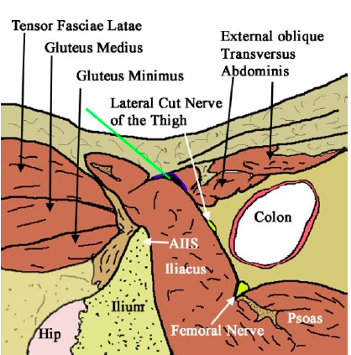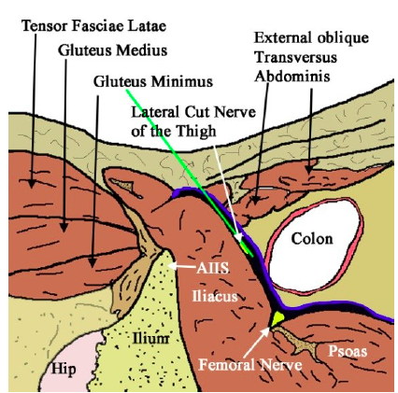

Pitfalls
Als de naaldpunt te diep onder de fascia iliaca wordt geplaatst zal het anestheticum zich in de m. iliacus verspreiden. Dit kan de verspreiding in de juiste richting moeizamer maken en zorgt voor een hoger injectiedruk. Trek de naald iets terug zodat de naald weer in juiste positie komt, namelijk tussen fascia iliaca en m. Iliacus.

10 BRONNEN

- Cordell W, Keene K, et al: The high prevalence of pain in emergency medical care. Am J Emerg Med 2002; 20(3):165-9
- http://www.nationaalkompas.nl/gezondheid-en-ziekte/ziekten-en-aandoeningen/bewegingsstelsel-en-bindweefsel/heupfractuur/omvang/
- Foss N, Kristensen M, et al: Effect of postoperative epidural analgesia on rehabilitation and pain after hip fracture surgery: A randomized, double-blind, placebo-controlled trial. Anesthesiology 2005; 102:1197-204
- Hwang U, Richardson L, et al: The effect of emergency department crowding on the management of pain in older adults with hip fracture. J Am Geriatr Soc 2006; 54:270-5
- Morrison R, Magaziner J, et al: Relationship between pain and opioid analgesics on the development of delirium following hip fracture. J Gerontol A Biol Sci Med Sci 2003; 58:76-81
- Haines L, Dickman E, et al: Ultrasound-guided fascia iliaca compartment block for hip fractures in the emergency department. J Emerg Med 2012; 43:692-697
- Foss N, Kristensen B, et al: Fascia iliaca compartment blockade for acute pain control in hip fracture patients. Anesthesiology 2007; 106:773-8
- Rashid A, Beswick E, et al: Regional analgesia in the emergency department for hip fractures: survey of current UK practice and its impact on services in a teaching hospital. Emerg Med J 2014; 31:909-913
- Høgh A, Dremstrup L, et al: Fascia iliaca compartment block performed by junior registrars as a supplement to pre-operative analgesia for patients with hip fracture. Strat Traum Limb Recon 2008; 3:65-70
- http://www.nysora.com/updates/3107-ultrasound-guided-fascia-iliaca-block.html
- http://www.sonicnerveblock.com
- http://www.ultrasoundblock.com/index.php/nerve-block-techniques/nerve-block-leg/femoral-nerve-block
- http://highlandultrasound.com/femoral-block/
- http://www.usra.ca/ra.php

